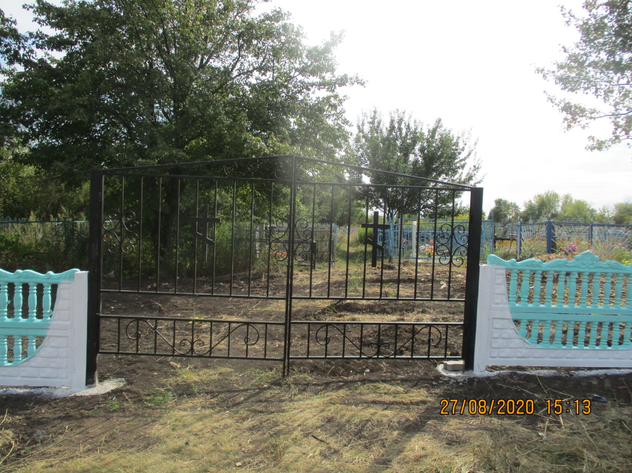

В 2020 году муниципальное образование «Ивановский сельсовет» Солнцевского района Курской области приняло участие в проекте «Народный бюджет» в Курской области.

Реализован проект «Установка декоративного ограждения кладбища в с. Чермошное Солнцевского района Курской области» стоимостью 967 322,17 тыс.руб. (Девятьсот шестьдесят семь тысяч триста двадцать два) рубля 17 копеек.

Общий размер субсидии, предоставленной из областного бюджета в бюджет МО «Ивановский сельсовет» Солнцевского района Курской области составил 580 393 тыс.руб. (Пятьсот восемьдесят тысяч триста девяносто три ) рубля 00 копеек.

Общий объем бюджетных ассигнований, предусмотренных в бюджете МО «Ивановский сельсовет» Солнцевского района Курской области составил 337602,59 (Триста тридцать семь тысяч шестьсот два) рубля 59 копеек.

Средства пожертвования населения 49326,58 (Сорок девять тысяч триста двадцать шесть) рублей 58 копеек.

Помощь в софинансировании этого проекта оказал Генеральный директор ЗАО «Прогресс» Глазков Вячеслав Павлович.

